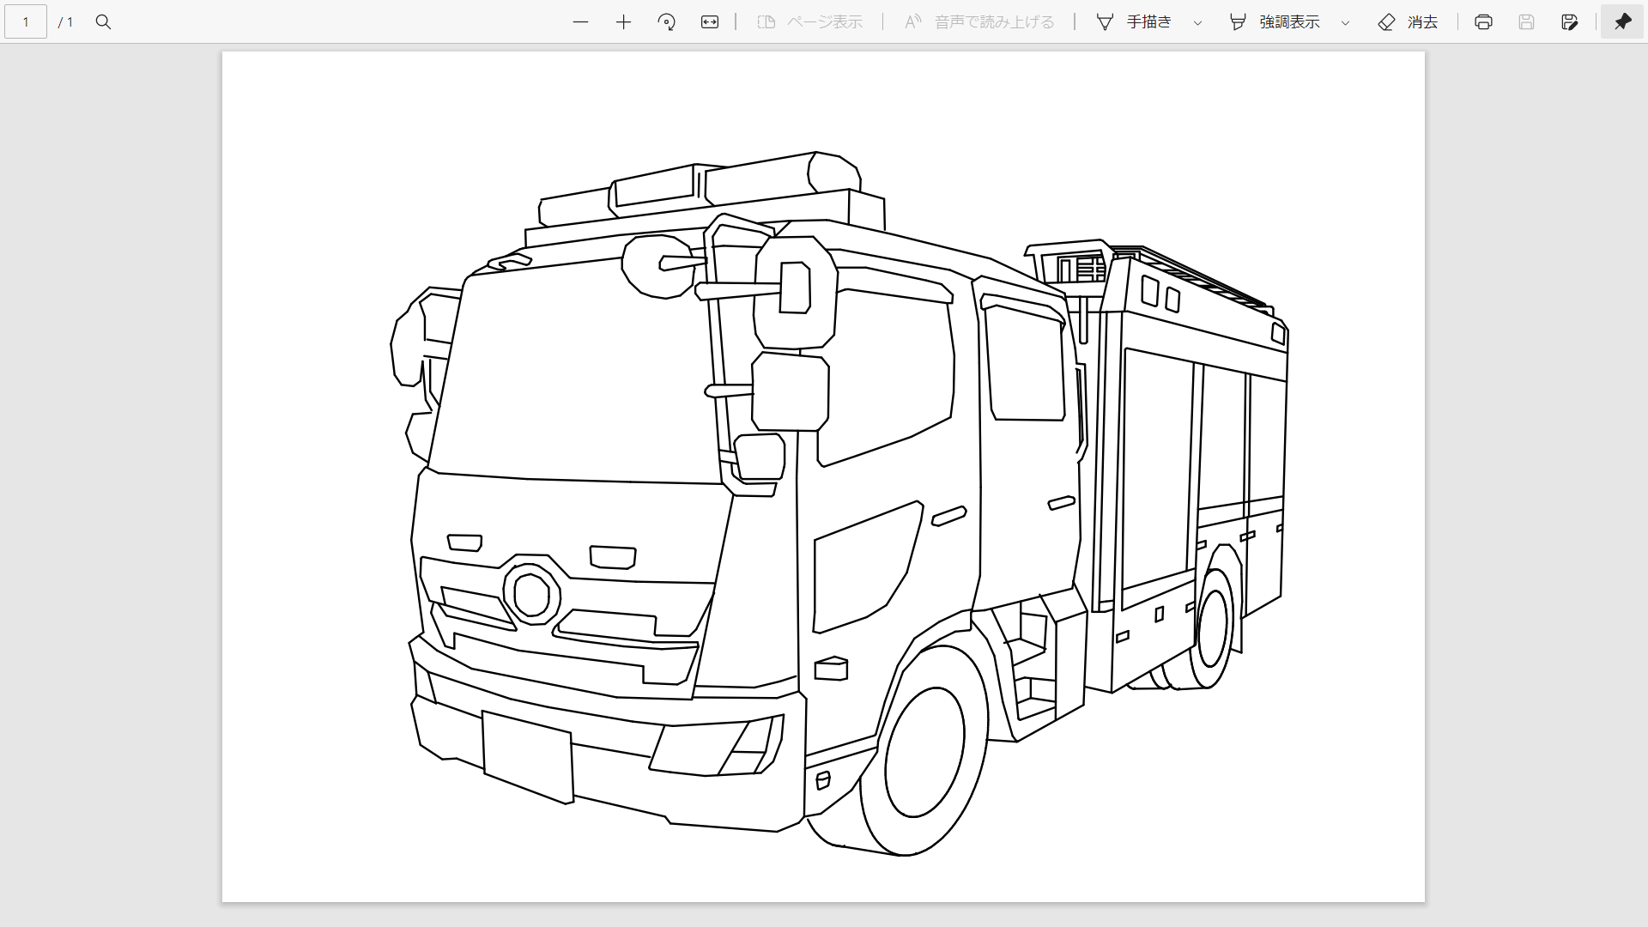

**火あそびをしない！**

**火にきをつけて！**

**ぬりえ**